Projekt Od pšeničke do potičke
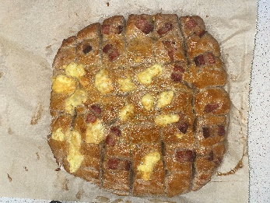
Z Unesco projektom Od pšeničke do potičke smo želeli, da bi se učenci povezali z naravo, se navdušili nad opazovanjem narave in seveda peko različnih peciv ali kruha. Kulturna dediščina in bogate izkušnje starejše generacije naj bi prešle na mlajše.

Projekt je potekal skozi celo šolsko leto. Sodelovalo je 25 strokovnih delavcev iz slovenskih šol in vrtcev. Zaključili smo ga 19. in 20. 5. 2023, na dan kulture in raznolikosti za dialog in razvoj.
Izpeljali smo zanimiv Unesco vikend. Učencem smo ponudili tri dejavnosti: kuharske in ustvarjalne urice in delavnico drugačnosti. V kuharski delavnici smo pripravljali pogačo in tri različna ajdova peciva.
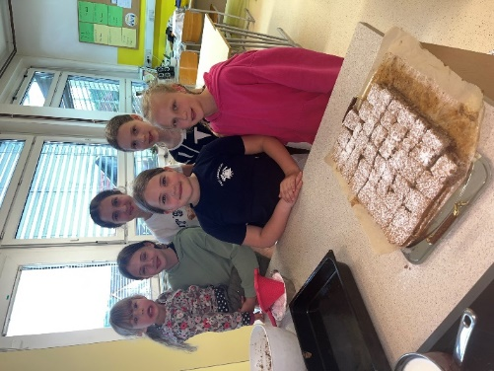
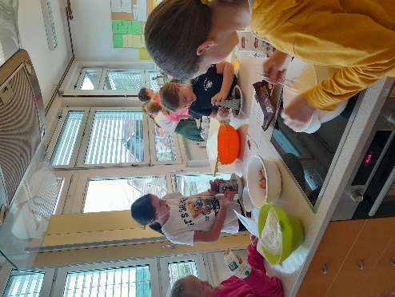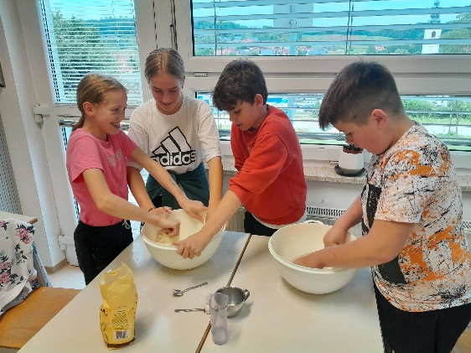

V minulem letu smo spoznavali različna žita. Spoznavali, zbirali in zapisovali smo lokalne recepte. Pripravljali smo različne jedi.
V tednu od 27. do 31. marca smo izpeljali projektni teden. Vsebine smo navezali na projekt Od pšeničke do potičke.
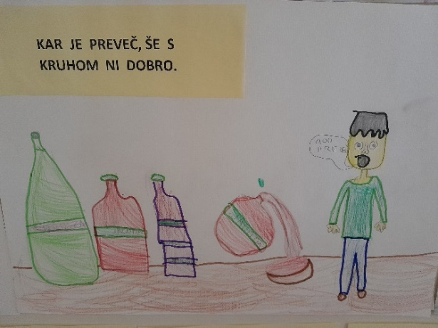
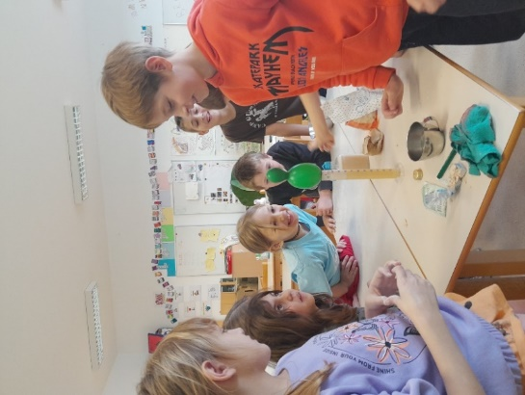
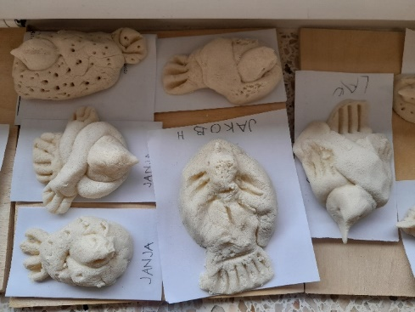
Učenci so raziskovali kuhinjske poskuse s kvasom, sodo bikarbono in kisom. Izdelali so Pekovo skrivnost in Vulkan. Zamesili so tudi slano testo.

Spoznavali so slovenske pregovore in fraze o kruhu in jih v paru ilustrirali.
Z gnetenjem slanega testa in ščepcem ustvarjalnosti so priklicali pomlad z izdelanimi ptički.
Ob zaključku so učenci lahko poskusili še domač kruh iz krušne peči, ki ga je prinesla učiteljica Anemari.
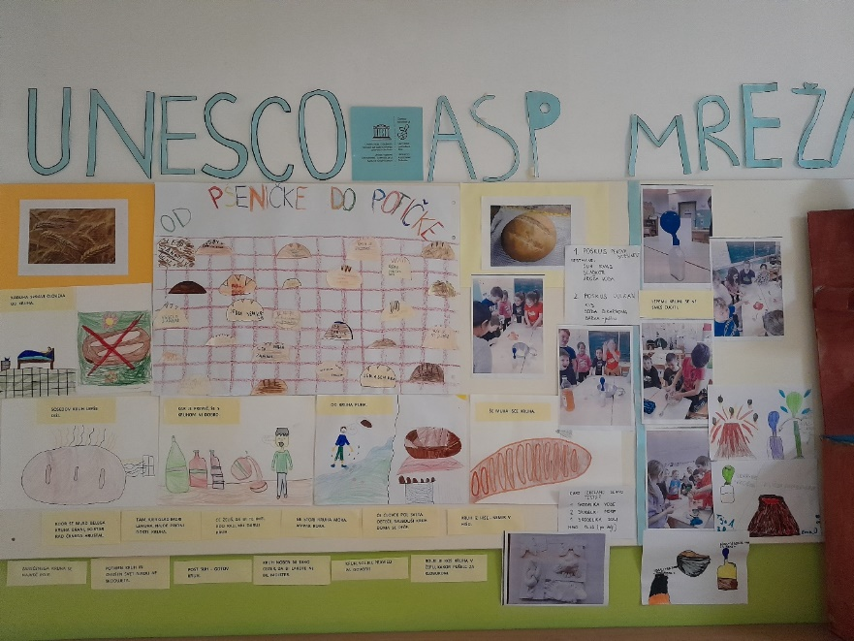
3.razred
-Kuhinjski poskusi s kvasom.
-Slovenski pregovori o kruhu.
- Ptički iz slanega testa.
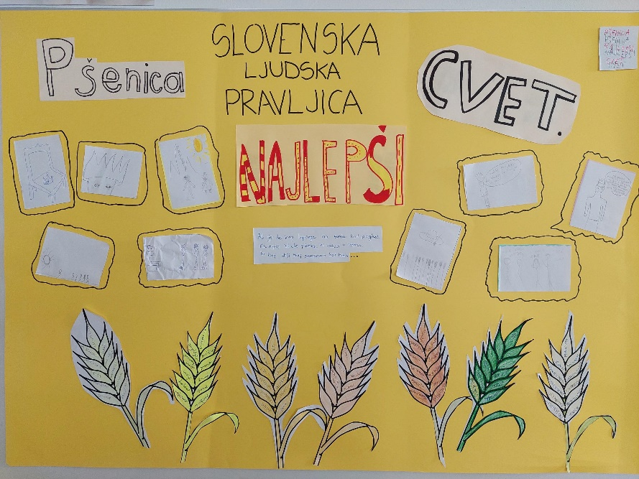
6. razred
Pšenica, najlepši cvet

Učenci 1. razredov so prebirali pravljice povezane z žiti in izdelali kuhinjo.
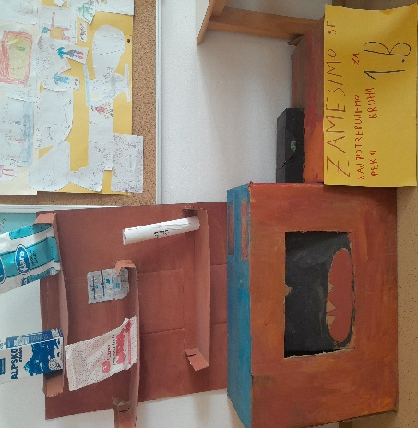
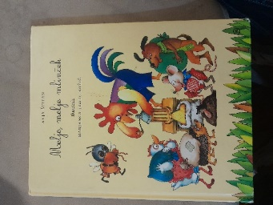
- razred
- kuhinja

Cilje projekta smo uresničevali v sodelovanju z lokalno skupnostjo. Učenci so spoznavali širšo kulturno dediščino kraja, tudi ljudske plese in se jih učili.
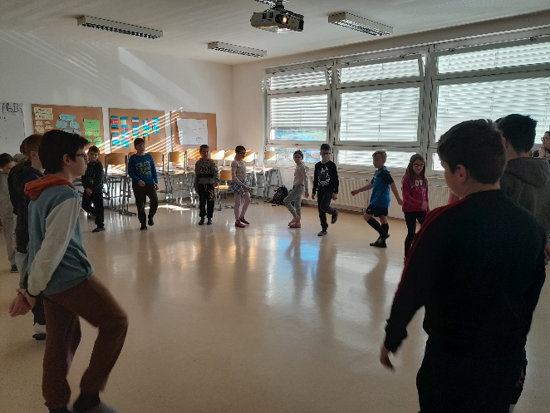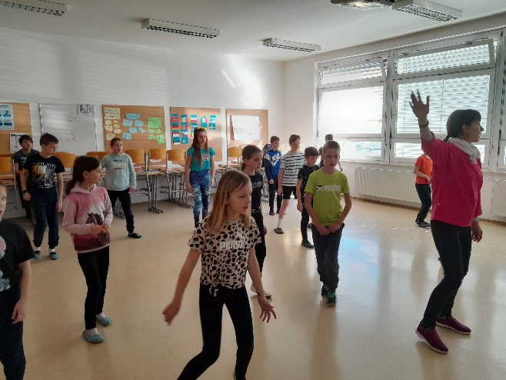

Učenci so nova znanja pridobili z raziskovanjem narave, lokalne hrane, ljudskih običajev, šeg in navad ter s spoznavanjem svojega lokalnega okolja.

S projektom bomo nadaljevali tudi v novem šolskem letu.

Zapisala Urška Rudman

